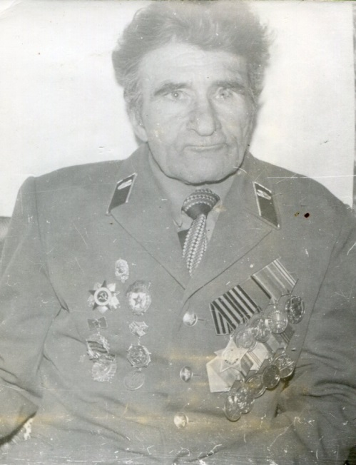
Памятные воспоминания.

(моему прадеду посвящается)

Грядет Победы светлый майский день.
Давно умолкли звуки канонады.
Но горечь прошлого, нависшую как тень,
Нам с вами забывать, друзья, не надо.

Я очень счастлив, что живу сейчас,
Что надо мною - небо голубое.
А много лет назад, в рассветный час,
Промчались мессеры над нашею землею

Туман клубился, медленно заря
Будила спящих. И не знали люди,
Что все колокола монастыря
Слились в протяжный звон, моля о чуде.

Призвали прадеда Иссинским РВК,
Едва ему исполнилось 17,
«Ступай, сынок, дорога нелегка…
Я на крылечке буду дожидаться»,-

Сказала мать, смахнув слезу рукой,
Поправив волосы, вдруг ставшие седыми,
И долго плакала, когда пришла домой,
И засыпала с мыслями о сыне.

А он в 17-ой гвардейской воевал
И шаг за шагом приближал победу,
Но никогда не ныл и не стонал,
И трусом никогда мой прадед не был.

И под Варшавой, где подбит был танк,
С улыбкой он смотрел беде в лицо,
И зная, что не должен выжить враг,
Метнул гранату, выдернув кольцо.

Но прадед мой не мог ведь умереть,
Его молитва матери хранила.
И в час предсмертный начал песню петь
О Кате, что на берег выходила.

Пылает танк, осколком выбит глаз,
Погибли все…Но, нет. Раздался стон.
В тот день мой прадед командира спас,
Его, горящего, из танка вынес он.

А дальше госпиталь, и нужно как-то жить,
Жить ради тех, кто клином в вышине,
Кто пыль топтал в кирзовых сапогах,
Блокаду кто познал на той войне.

И слезы радости струятся по щекам,
Спешит солдат с Победою домой,
Где на крылечке старенькая мать
воскликнет: «Мой сыночек! Ты живой!»

И долго будет сына обнимать,
Не веря счастью, плача в тишине
Та женщина, которой имя – Мать,
Та женщина, к которой шел во сне.

И вновь туман клубится над рекой,
Цветет сирень, и дивный аромат
Плывет над миром, что принес с собой
Старик-парнишка, гвардии сержант.

С тех пор прошло уже немало лет,
Но каждый год, 9 числа,
Я с гордостью несу его портрет,
А рядом с ним идут его друзья.

Бессмертный полк, как бурная река,
Плечом к плечу в нем павшие с живыми,
Их трудный путь нам позабыть нельзя,
Они сражались за тебя, моя Россия!

